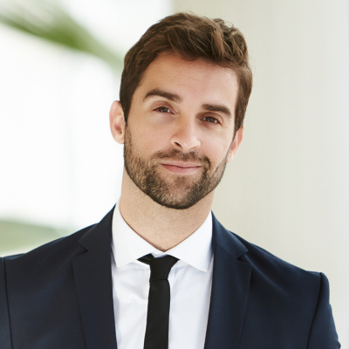

Prénom NOM

**ASSISTANT DE COMMUNICATION**

Professionnel de la communication spécialisée dans la gestion de projets événementiels et le développement de contenus attractifs sur les réseaux sociaux. Fort d’expériences dans des entreprises de renom.

Sept. 20XX - Feb. 20XX

Hermès International – Paris, France

**Chargé de Communication**

* Coordination des campagnes de communication.
* Création de visuels et textes pour les réseaux sociaux.
* Participation à la mise en place d’un événement presse pour le lancement de nouveaux produits.

Groupe Chanel – Paris, France

**Assistant de Communication Digitale**

Sept. 20XX - Feb. 20XX

Sept. 20XX - Feb. 20XX

Publicis Groupe – Paris, France

**Assistant Communication et Événementiel**

* Conception et gestion de campagnes promotionnelles.
* Contribution à l’organisation d'événements virtuels.
* Veille concurrentielle et analyse des tendances.
* Recommandations stratégiques pour les clients.

**EXPÉRIENCES** **PROFESSIONNELLES**



06 66 66 66 66

**CONTACT**

Paris, France

prenom.nom@mail.com



/prenom.nom/

**COMPÉTENCES**

Communication digitale

Gestion de projet

Réseaux sociaux

Événementiel

* Élaboration de contenus pour les supports internes.
* Contribution au lancement de la ligne de maroquinerie.
* Gestion des relations presse garantissant une visibilité.
* Coordination de la logistique pour les événements VIP.

**LANGUES**

Français : Langue maternelle

Anglais : Niveau avancé

Espagnol : Niveau intermédiaire

**FORMATION**

Lycée Victor Hugo – Paris, France

**Baccalauréat Littéraire**

20XX - 20XX

Université Sorbonne Nouvelle – Paris, France

**Licence en Information et Communication**

20XX - 20XX

**Master 1 en Communication et Médias**

CELSA - Paris, France

20XX - 20XX

**CENTRES D’INTÉRÊT**

Equitation

Bénévolat

Musique

©AZURIUS – Modeles-de-cv,com